2020年，高新区财政金融局按照区党工委、管委会的统一部署，认真贯彻落实《条例》和省、市关于政府信息公开工作的要求，紧扣本单位的工作实际，扎实推进政府信息公开工作。现将我单位2020年度政府信息公开工作报告如下：2019年，我局认真贯彻落实新修订《中华人民共和国政府信息公开条例》和全县政府信息公开的有关规定，紧密结合财政工作特点，大力推进我局政府信息公开工作，不断规范政府信息公开内容，突出政府信息公开重点，不断提高政府信息公开水平，加快推进决策、执行、管理、服务、结果“五公开”，确保了我局政府信息公开工作的全面、及时、规范与安全。现将总体情况报告如下：

    一、总体情况

（一）加强领导、精心部署

进一步强化对政府信息公开工作的领导，根据人事变动和分工变化，及时调整充实政府信息公开工作领导小组，具体负责政府信息公开工作的组织协调和监督检查。及时在全局干部大会上传达学习政府信息公开的规定，对各股室信息公开工作做好审核把关。

（二）推进多形式多平台公开

一是坚持将高新区管委会门户网站作为本单位政府信息公开的第一平台，将政府信息主动公开至高新区管委会门户网站，在财政金融局各子栏目分门别类、准确、规范地发布主动公开各类财政相关信息。二是依托“山东省政府采购信息公开平台”和“枣庄市公共资源交易网”，督促各预算单位主动公开政府采购需求公开、采购公告、结果公告、合同公开、验收公开等有关信息，提高政府采购透明度。

（三）落实牵头任务和重点专项公开

**1.积极推进财政预决算公开。**严格按照规定的格式和要求公开经市人大批准的政府预决算信息，督促、指导我区各一级预算单位主动公开2020年度部门预算及2019年度部门决算。按照《预算法》的规定做到了及时公开预决算报告、部门预决算和“三公”经费预决算，内容分级分类，一目了然，方便公众对政府预算的查阅和监督。

**2.推进政府债务信息公开。**每年与财政预决算一同公开地方政府债务限额、余额等信息。除涉密信息外，及时主动落实预决算公开工作。

**3.继续实施收费和基金公开。**对行政事业性收费和政府性基金实施清单管理，在门户网站全面公开山东省行政事业性收费和政府性基金清单。对行政事业性收费和政府性基金实行清单管理，清理、规范涉企收费和梳理财政涉企优惠政策。

**4.推进财政涉农、扶贫资金信息公开。**围绕打好精准脱贫攻坚战，重点做好相关政策举措、扶贫项目、扶贫资金等信息公开工作，全年在门户网站财政扶贫相关子专栏，主动公开财政扶贫资金指标文件、财政扶贫政策、其他涉农资金等文件共计3件。

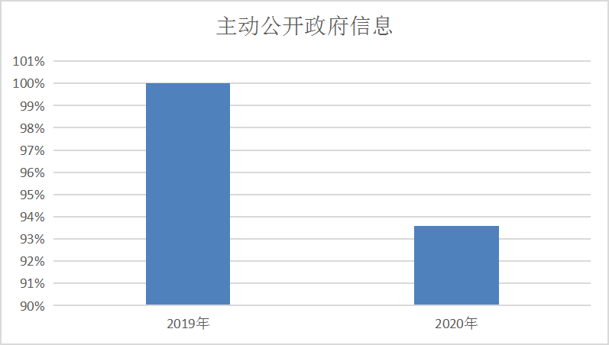

    二、主动公开政府信息情况

|  |  |  |  |
| --- | --- | --- | --- |
| 第二十条第（一）项 | | | |
| 信息内容 | 本年新   制作数量 | 本年新   公开数量 | 对外公开总数量 |
| 规章 | 0 | 0 | 0 |
| 规范性文件 | 3 | 3 | 3 |
| 第二十条第（五）项 | | | |
| 信息内容 | 上一年项目数量 | 本年增/减 | 处理决定数量 |
| 行政许可 | 0 | 0 | 0 |
| 其他对外管理服务事项 | 0 | 0 | 0 |
| 第二十条第（六）项 | | | |
| 信息内容 | 上一年项目数量 | 本年增/减 | 处理决定数量 |
| 行政处罚 | 0 | 0 | 0 |
| 行政强制 | 0 | 0 | 0 |
| 第二十条第（八）项 | | | |
| 信息内容 | 上一年项目数量 | 本年增/减 | |
| 行政事业性收费 | 0 | 0 | |
| 第二十条第（九）项 | | | |
| 信息内容 | 采购项目数量 | 采购总金额 | |
| 政府集中采购 | 3 | 141万元 | |

    三、收到和处理政府信息公开申请情况

|  |  |  |  |  |  |  |  |  |  |
| --- | --- | --- | --- | --- | --- | --- | --- | --- | --- |
| （本列数据的勾稽关系为：第一项加第二项之和，等于第三项加第四项之和） | | | 申请人情况 | | | | | | |
| 自然人 | 法人或其他组织 | | | | | 总计 |
| 商业企业 | 科研机构 | 社会公益组织 | 法律服务机构 | 其他 |
| 一、本年新收政府信息公开申请数量 | | | 0 | 0 | 0 | 0 | 0 | 0 | 0 |
| 二、上年结转政府信息公开申请数量 | | | 0 | 0 | 0 | 0 | 0 | 0 | 0 |
| 三、本年度办理结果 | （一）予以公开 | | 0 | 0 | 0 | 0 | 0 | 0 |  |
| （二）部分公开（区分处理的，只计这一情形，不计其他情形） | | 0 | 0 | 0 | 0 | 0 | 0 | 0 |
| （三）不予公开 | 1.属于国家秘密 | 0 | 0 | 0 | 0 | 0 | 0 | 0 |
| 2.其他法律行政法规禁止公开 | 0 | 0 | 0 | 0 | 0 | 0 | 0 |
| 3.危及“三安全一稳定” | 0 | 0 | 0 | 0 | 0 | 0 | 0 |
| 4.保护第三方合法权益 | 0 | 0 | 0 | 0 | 0 | 0 | 0 |
| 5.属于三类内部事务信息 | 0 | 0 | 0 | 0 | 0 | 0 | 0 |
| 6.属于四类过程性信息 | 0 | 0 | 0 | 0 | 0 | 0 | 0 |
| 7.属于行政执法案卷 | 0 | 0 | 0 | 0 | 0 | 0 | 0 |
| 8.属于行政查询事项 | 0 | 0 | 0 | 0 | 0 | 0 | 0 |
| （四）无法提供 | 1.本机关不掌握相关政府信息 | 0 | 0 | 0 | 0 | 0 | 0 | 0 |
| 2.没有现成信息需要另行制作 | 0 | 0 | 0 | 0 | 0 | 0 | 0 |
| 3.补正后申请内容仍不明确 | 0 | 0 | 0 | 0 | 0 | 0 | 0 |
| （五）不予处理 | 1.信访举报投诉类申请 | 0 | 0 | 0 | 0 | 0 | 0 | 0 |
| 2.重复申请 | 0 | 0 | 0 | 0 | 0 | 0 | 0 |
| 3.要求提供公开出版物 | 0 | 0 | 0 | 0 | 0 | 0 | 0 |
| 4.无正当理由大量反复申请 | 0 | 0 | 0 | 0 | 0 | 0 | 0 |
| 5.要求行政机关确认或重新出具已获取信息 | 0 | 0 | 0 | 0 | 0 | 0 | 0 |
| （六）其他处理 | |  | 0 | 0 | 0 | 0 | 0 | 0 |
| （七）总计 | |  | 0 | 0 | 0 | 0 | 0 | 0 |
| 四、结转下年度继续办理 | | | 0 | 0 | 0 | 0 | 0 | 0 | 0 |

    四、政府信息公开行政复议、行政诉讼情况

|  |  |  |  |  |  |  |  |  |  |  |  |  |  |  |
| --- | --- | --- | --- | --- | --- | --- | --- | --- | --- | --- | --- | --- | --- | --- |
| 行政复议 | | | | | 行政诉讼 | | | | | | | | | |
| 结果维持 | 结果纠正 | 其他结果 | 尚未审结 | 总计 | 未经复议直接起诉 | | | | | 复议后起诉 | | | | |
| 结果维持 | 结果纠正 | 其他结果 | 尚未审结 | 总计 | 结果维持 | 结果纠正 | 其他结果 | 尚未审结 | 总计 |
| 0 | 0 | 0 | 0 | 0 | 0 | 0 | 0 | 0 | 0 | 0 | 0 | 0 | 0 | 0 |

    五、存在的主要问题及改进情况

我局公开政府信息的意识还需要进一步提高，政府信息公开工作的配套制度和工作机制还需要进一步完善，方便公众获取政府信息的形式还需要进一步改进。2021年，我局将采取以下措施加以改进：

一是进一步增强本办工作人员的信息公开意识，规范公开程序，提高信息公开工作水平。

二是强化管理，将政府信息公开工作和业务工作紧密结合，进一步充实信息公开内容，突出重点、难点问题。以社会需求为导向，选择民众关注度高的信息作为突破口，不断丰富信息公开的内容，继续强化信息内容更新。

三是进一步完善信息公开制度建设，建立健全信息公开工作长效机制，把政务信息公开工作作为长期的动态工作落到实处，确保公开信息的及时性、准确性和有效性，为深化政务信息公开提供强有力的组织保证。

六、其他需要报告的事项

如对本年度政府信息公开工作年度报告有疑问，请与枣庄高新区财政金融局联系（联系电话:0632-8690966，电子邮箱: gxqczjrj@163.com)